中国美术学院

竞争性磋商文件

项目名称：设计艺术学院天目里毕业展览制作服务
项目编号：ZJWSBJ-MY-202206C
确认书号：[2022]24422号
采 购 人：中国美术学院
采购代理机构：浙江五石中正工程咨询有限公司
时 间：二〇二二年五月

目 录

第一章 竞争性磋商公告 1
第二章 采购需求 6
第三章 磋商响应供应商须知 10
第四章 评审办法及标准 26
第五章 合同格式及合同条款 29
第六章 应提交的有关响应文件格式范例 32

电 子 交 易 须 知
1、本次采购采用电子交易方式，电子交易平台为“政府采购云平台（www.zcygov.cn）”。供应商参与本项目电子交易活动前，应注册成为政府采购云平台正式供应商。编制电子磋商响应文件前还需申领CA证书并绑定帐号。供应商应充分考虑完成平台注册、申领CA证书等所需的时间。
2、供应商编制电子磋商响应文件应安装“电子交易客户端”软件，并按照本采购文件和电子交易平台的要求编制并加密磋商响应文件。未按规定加密的磋商响应文件，将被电子交易平台拒收。“电子交易客户端”请供应商自行前往“浙江政府采购网（zfcg.czt.zj.gov.cn）— 下载专区 — 电子交易客户端”版块获取。
3、供应商应当在递交磋商响应文件截止时间前，将“电子交易客户端”生成的“电子加密磋商响应文件”上传电子交易平台。
4、“电子备份磋商响应文件”是指与“电子加密磋商响应文件”同时生成的数据电文形式的磋商响应文件。供应商在电子交易平台上传“电子加密磋商响应文件”后，还可以邮寄或送达的方式在递交磋商响应文件截止时间前提交以介质（U盘）存储的“电子备份磋商响应文件”。“电子备份磋商响应文件”应当密封包装并在包装上标注采购项目编号、项目名称、供应商名称等并加盖公章。
5、通过“政府采购云平台”递交的“电子加密磋商响应文件”如无法按时解密，供应商提交了“电子备份磋商响应文件”的，则由采购组织机构按“政府采购云平台”操作规范将“电子备份磋商响应文件”上传至“政府采购云平台”，上传成功后，以“电子备份磋商响应文件”参与评审，“电子加密磋商响应文件”自动失效。供应商未按规定递交“电子备份磋商响应文件”的，视为磋商响应文件撤回。未上传“电子加密磋商响应文件”，仅提交“电子备份磋商响应文件”的，响应无效。
6、供应商在参加电子交易过程中,可登录电子交易平台“帮助文档”版面获取《电子交易管理操作指南》，或致电平台400-881-7190获取相关服务支持。

第一章 竞争性磋商公告

项目概况
设计艺术学院天目里毕业展览制作服务 采购项目的潜在供应商应在 政府采购云平台（https://login.zcygov.cn）获取招标文件，并于 2022年05月25日 09:30:00（北京时间）前递交（上传）响应文件。
一、项目基本情况
项目编号：ZJWSBJ-MY-202206C
项目名称：设计艺术学院天目里毕业展览制作服务
采购方式：竞争性磋商
预算金额（元）：700000
最高限价（元）：700000
采购需求：
标项名称：设计艺术学院天目里毕业展览制作服务
数量：1
单位：项
预算金额（元）：700000
简要规格描述或项目基本概况介绍、用途：具体详见采购需求。
备注：/
合同履行期限：2022年5月31日前完成布展，6月15日完成撤展（如有变化采购人另行通知）。
本项目接受联合体投标。
二、申请人的资格要求：
1.满足《中华人民共和国政府采购法》第二十二条规定；
2.未被“信用中国”（www.creditchina.gov.cn）、中国政府采购网（www.ccgp.gov.cn）列入失信被执行人、重大税收违法案件当事人名单、政府采购严重违法失信行为记录名单；
3.落实政府采购政策需满足的资格要求：供应商为中小企业。
4.本项目的特定资格要求：无。
三、获取（下载）采购文件
1.时间：自本公告发布之日起至响应截止时间止（北京时间，线上获取法定节假日均可，线下获取文件法定节假日除外）
2.地址（网址）：政府采购云平台（https://login.zcygov.cn）
3.方式：在线获取（登录政府采购云平台 → 项目采购 → 获取采购文件 → 申请，审核通过后可下载采购文件）。
4.售价（元）：0
四、响应文件提交（上传）
截止时间： 2022年05月25日 09:30 （北京时间）
地点（网址）： 通过“政府采购云平台（www.zcygov.cn）”实行在线投标响应。
五、响应文件开启
开启时间： 2022年05月25日 09:30 （北京时间）
地点（网址）：政府采购云平台（www.zcygov.cn），杭州市西湖区天目山路7号1号楼裙楼407。
六、公告期限
自本公告发布之日起3个工作日。
七、其他补充事宜
1.供应商认为采购文件使自己的权益受到损害的，可以自收到采购文件之日或者采购文件公告期限届满之日（公告期限届满后获取采购文件的，以公告期限届满之日为准）起7个工作日内，且应当在采购响应截止时间之前以书面形式向采购人和采购代理机构提出质疑。否则，被质疑人可不予接受。质疑供应商对采购人、采购代理机构的答复不满意或者采购人、采购代理机构未在规定的时间内作出答复的，可以在答复期满后十五个工作日内向同级政府采购监督管理部门投诉。
2.信用记录：根据财库[2016]125号《关于在政府采购活动中查询及使用信用记录有关问题的通知》要求，采购代理机构会对投标人信用记录进行查询并甄别。
信用信息查询的截止时点：投标截止时间；
1）查询渠道：“信用中国”（www.creditchina.gov.cn）、“中国政府采购网”（www.ccgp.gov.cn）；
2）信用信息查询记录和证据留存具体方式：采购代理机构经办人和监督人员将查询网页打印与其他采购文件一并保存；
3）信用信息的使用规则：投标人被列入失信被执行人、重大税收违法案件当事人名单、政府采购严重违法失信行为记录名单的，拒绝其参与政府采购活动。
4.采购项目需要落实的政府采购政策
1）《政府采购促进中小企业发展管理办法》(财库〔2020〕46号)（对应的中小企业划分标准所属行业：其他未列明行业）
2）《关于政府采购支持监狱企业发展有关问题的通知》(财库[2014]68号)
3）《关于促进残疾人就业政府采购政策的通知》（财库[2017]141号）
4）《关于环境标志产品政府采购实施的意见》（财库〔2006〕90号
5）《节能产品政府采购实施意见》的通知（财库〔2004〕185号）
八、对本次采购提出询问、质疑、投诉，请按以下方式联系。
1.采购人信息
名称：中国美术学院
地址：杭州市上城区南山路218号
项目联系人（询问）：沈老师
项目联系方式（询问）：18657168677
质疑联系人：黄老师
质疑联系方式：0571-86027612
2.采购代理机构信息
名称：浙江五石中正工程咨询有限公司
地址：杭州市滨江区东方通信科技园启迪楼2楼1208室
项目联系人（询问）：赵工
项目联系方式（询问）：0571-86098397-808/17746802645
质疑联系人：毛工
质疑联系方式：0571-87919156/hzwsgc@163.com
3.同级政府采购监督管理部门
名称：浙江省财政厅政府采购监管处
地址：杭州市西湖区环城西路37号
联系人：倪文良、吴聪瑜 监督投诉电话：0571-87057615、87058489
若对项目采购电子交易系统操作有疑问，可登录政采云（https://www.zcygov.cn/），点击右侧咨询小采，获取采小蜜智能服务管家帮助，或拨打政采云服务热线400-881-7190获取热线服务帮助。
CA问题联系电话（人工）：汇信CA 400-888-4636；天谷CA 400-087-8198。

采购需求

服务要求
（一）项目概述
设计艺术学院天目里毕业展览制作服务项目活动的设计、布展、搭建展台、设备租赁、灯光、音响安装调试、撤展、运输。
（二）具体承办要求
（1）设备搭建需根据墙体位置、结构、观看效果规划搭建方案；
（2）中标人须根据采购人要求设计搭建方案（含设计图），最终的方案（含设计图）须与采购人确认后才可进行施工。
（3）合理分配搭建、调试时间，保障活动顺利进行；
（4）为保证服务质量及效率，项目服务团队人员需满足现场实际需求，所产生的差旅费用需由供应商承担。
（5）负责活动场地搭建、组织实施等环节的安全责任，活动场地搭建要确保安全、环保，项目实施过程中要加强管理，确保安全，若建设及服务期间发生人员伤亡或相关事故相关责任及费用均由成交供应商承担；
（6）采购人要求的其他工作。
（三）会场分布

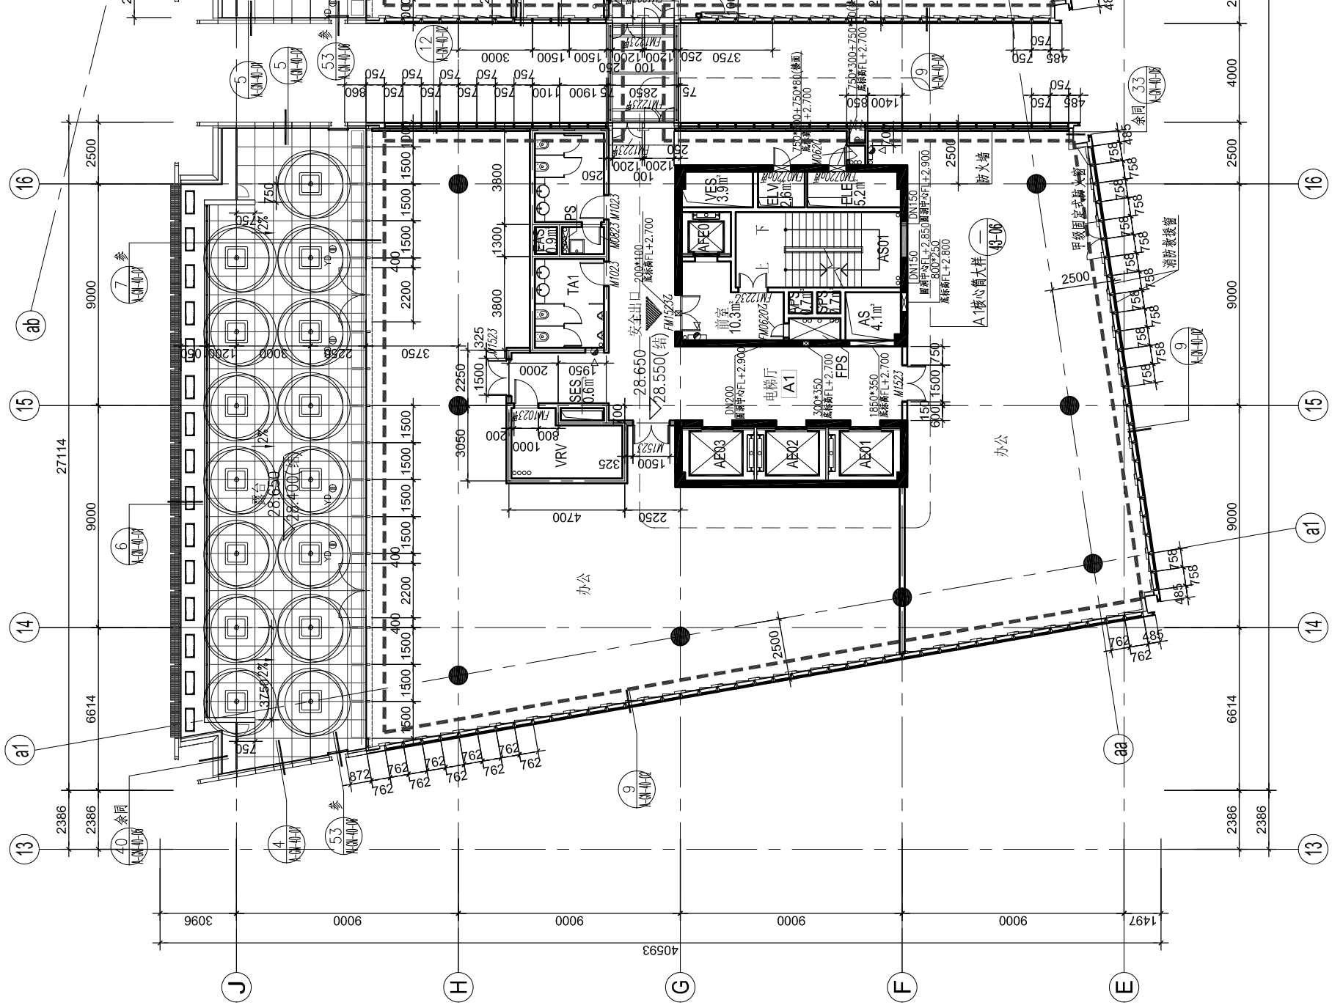

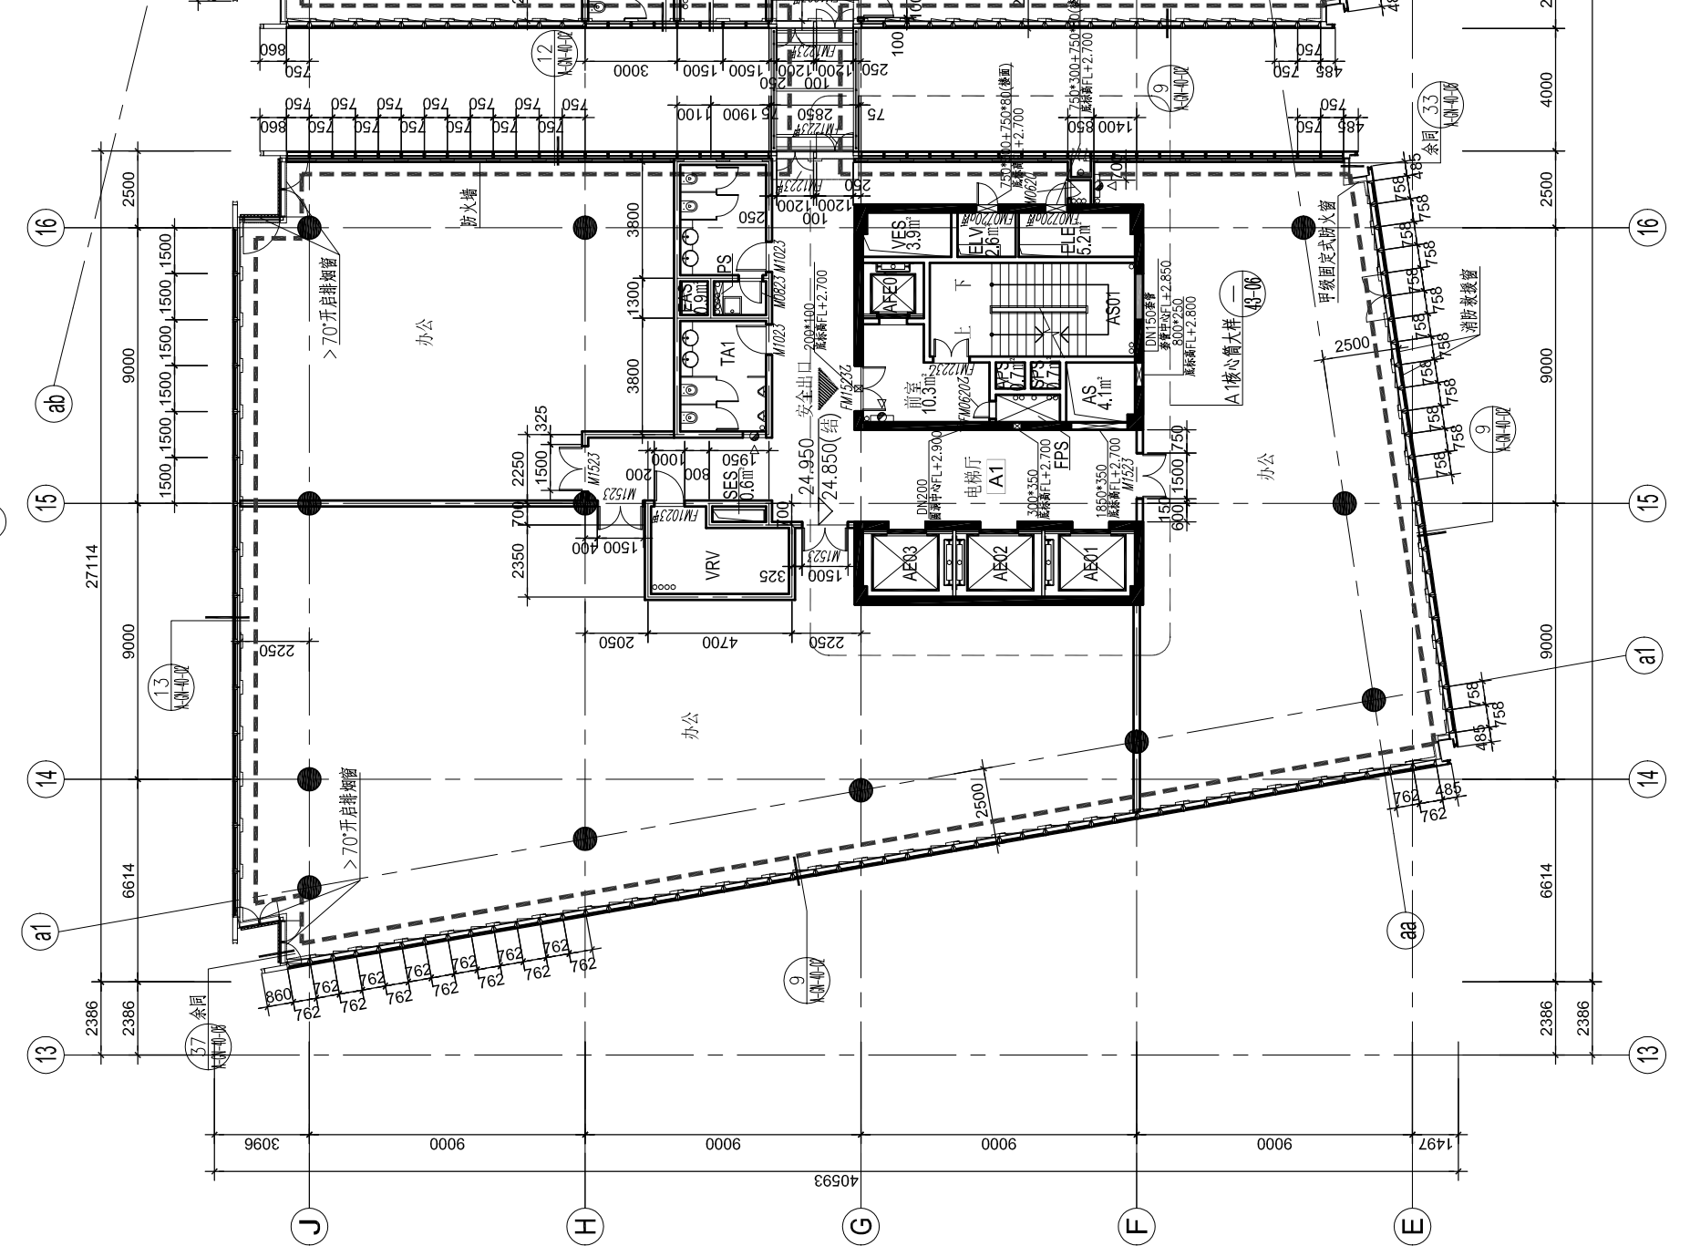

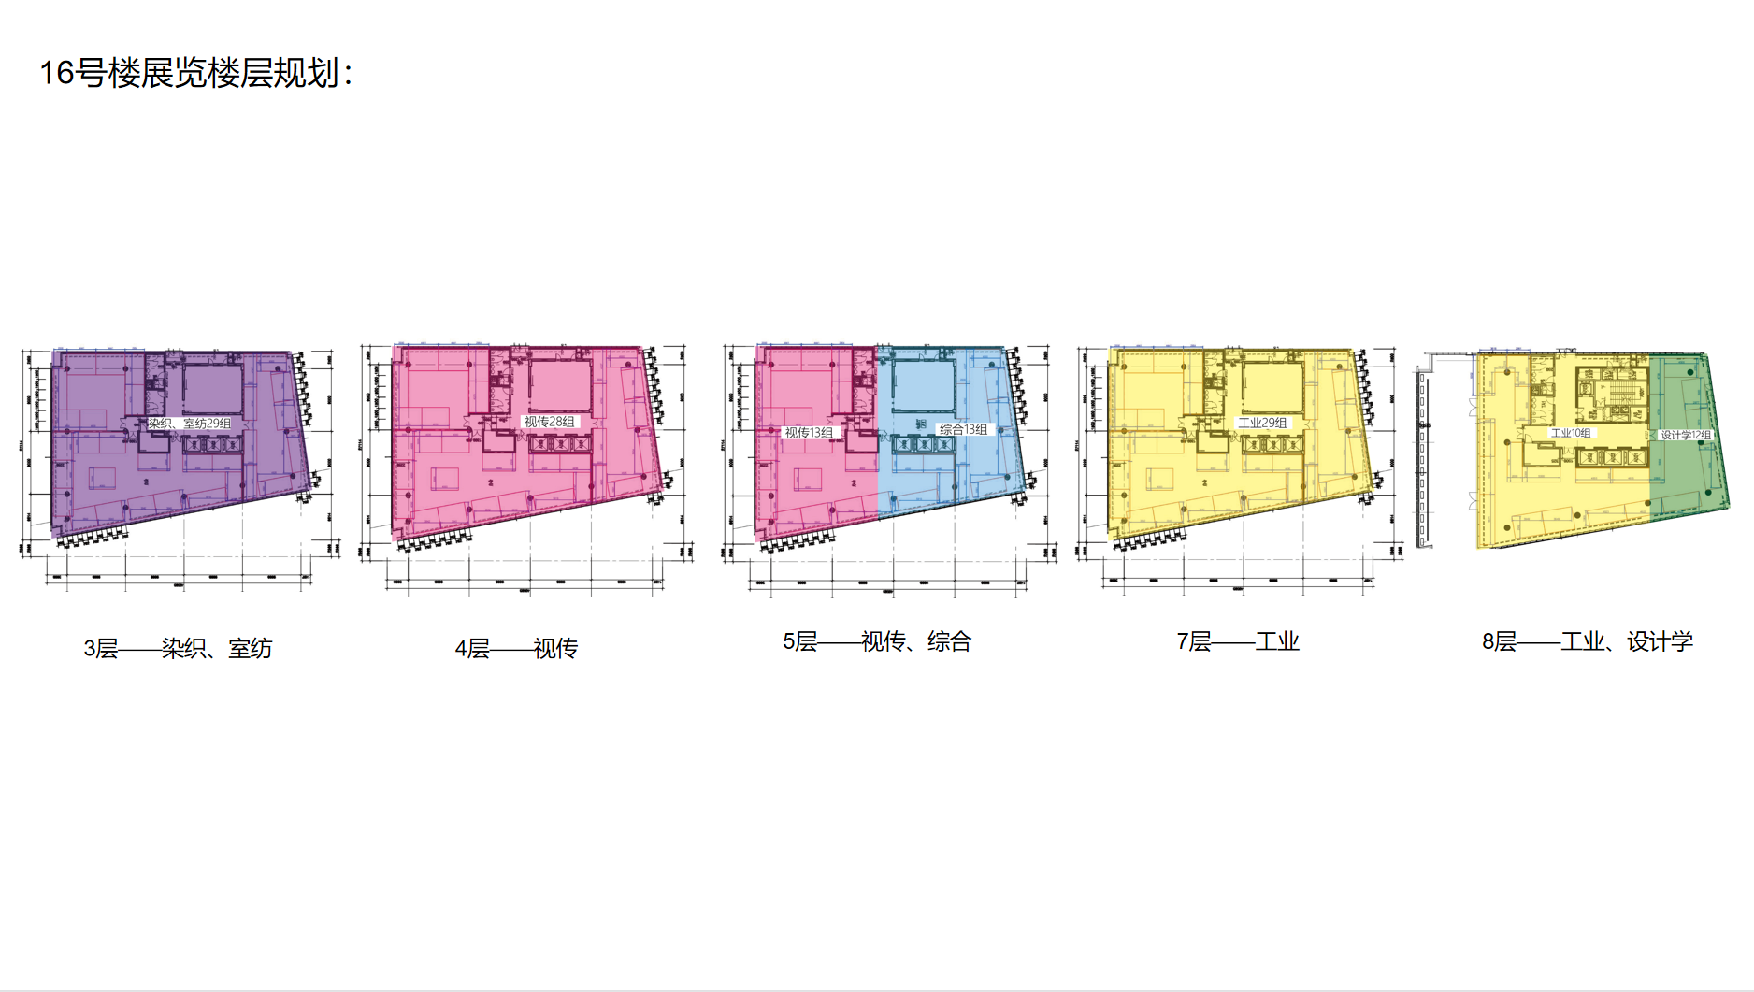
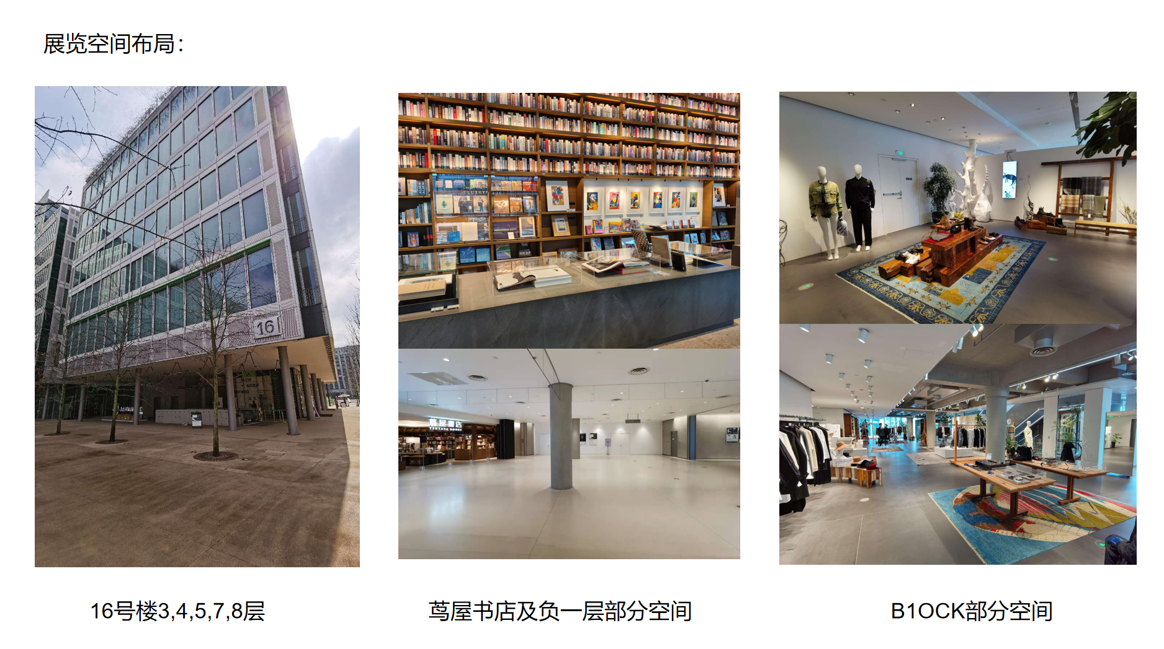

设计艺术学院天目里毕业展览制作服务
序号 | 项目内容 | 单位 | 数量 | 工艺等备注
一 | 搭建部分
1 | 展柜展台 | 个 | 57 | 木质油漆面
2 | 铝材展墙定制 | 个 | 100 | 模块化展墙
3 | 特制展墙 | m² | 225 | 方管架、欧松板展墙现场制作
4 | 展墙 | m² | 410 | 木质展墙现场制作
5 | 涂料、油漆工程 | 项 | 1 | 新墙滚涂，原墙刷新
6 | 现场保护费 | 项 | 1 | 清水墙、清水柱、电梯厅等
7 | 运输费 | 项 | 1 | 施工运输费
8 | 搬楼费 | 项 | 1 | 施工材料搬楼（消防楼梯）
9 | 人工安装费 | 项 | 1 | 展览安装人工
二 | 图文打印物料
1 | 广告图文制作 | 项 | 1 | 图文写真喷印
三 | 灯光设备、电力施工、租赁
1 | 灯光、灯架租赁 | 项 | 1 | 射灯等灯光租赁
2 | 设备安装、组织调试费 | 项 | 1 | 配件辅材及其他
3 | 电工 | 项 | 1 | 基础布线施工和材料
4 | 设备租赁 | 项 | 1 | 画屏、投影仪显示屏等设备租赁
5 | 展具租赁 | 项 | 1 | 特殊展具租赁（服装人台，展示模特、钢管架、展示架等）
6 | 布展运输和搬楼费 | 项 | 1
四 | 撤展及其他
1 | 拆除及恢复费 | 项 | 1 | 墙体拆除及恢复
2 | 场馆清理及保洁费 | 项 | 1 | 清理、保洁
3 | 垃圾清运费 | 项 | 1 | 装饰和展览垃圾
4 | 撤展费 | 项 | 1 | 展品拆除搬运
5 | 措施费 | 项 | 1
6 | 其他（管理费、税费） | 项 | 1

注：如技术要求中未特别注明需执行的国家相关标准、行业标准、地方标准或者其他标准、规范，则统一执行最新标准、规范

三、商务条款

▲1.实施周期及地点
实施周期：2022年5月31日前完成布展，6月15日完成撤展（如有变化采购人另行通知）；
交货地点：采购人指定地点。

▲2.履约保证金
合同总价的2.5%作为履约保证金，合同签订后五个工作日内由成交供应商向采购人缴纳，在采购人验收合格、确认成交供应商无违约行为后无息返还给成交供应商。接受金融机构、担保机构出具的以保函形式提交的履约保证金。

▲3.付款方式
合同生效以及具备实施条件后7个工作日内由采购人向成交人支付合同总价的40%；服务期结束并验收合格， 经采购人工程审计后7个工作日内支付剩余款项。

磋商响应供应商须知

前附表
序号 | 事项 | 本项目的特别规定
 | 项目概况 | 采 购 人：中国美术学院  项目名称：设计艺术学院天目里毕业展览制作服务  项目编号：ZJWSBJ-MY-202206C
 | 采购方式及评标办法 | 经批准或确认的本次采购方式：竞争性磋商  评标办法：综合评分法
 | 磋商响应文件形式 | 本项目实行电子磋商响应。  供应商应准备两种形式的磋商响应文件：电子加密磋商响应文件、以介质存储的数据电文形式的备份磋商响应文件。  1.“电子加密磋商响应文件”是指通过“政采云电子交易客户端”完成磋商响应文件编制后生成并加密的数据电文形式的磋商响应文件（后缀格式为.jmbs）  2.“备份磋商响应文件”是指与“电子加密磋商响应文件”同时生成的数据电文形式的电子文件（备份磋商响应文件，用于供应商电子加密磋商响应文件解密异常时应急使用），其他方式编制的备份磋商响应文件视为无效备份磋商响应文件。备份磋商响应文件（后缀格式为.bfbs）以U盘形式提供。
 | 磋商响应文件的上传和递交 | 1.电子加密磋商响应文件：磋商响应文件制作完成并生成加密文件，在投标截止时间前，供应商需将加密的磋商响应文件上传至浙江政府采购网，到达开标时间后，进行解密。  供应商未能在投标截止时间前成功上传电子加密磋商响应文件的投标无效。  2.备份磋商响应文件：投标截止时间前，供应商应将备份磋商响应文件递交至开标地点，以便电子加密磋商响应文件解密异常时应急使用。  备份磋商响应文件递交要求：供应商须将备份磋商响应文件以U盘形式单独放在密封袋中，密封后并在密封袋上注明投标项目名称、磋商响应供应商名称并加盖公章。未密封包装或者逾期送达的“备份磋商响应文件”将不予接收。  收件地址:杭州市西湖区天目山路7号1号楼裙楼301；接收人:赵工；联系电话：17746802645；
 | 电子加密磋商响应文件的解密和异常情况处理 | 1.开标后，采购组织机构将向各磋商响应供应商发出“电子加密磋商响应文件”的解密通知，各磋商响应供应商代表应当在接到解密通知后30分钟内自行完成“电子加密磋商响应文件”的在线解密。  2.通过“政采云平台”成功上传递交的“电子加密磋商响应文件”无法按时解密，磋商响应供应商如按规定递交了“备份磋商响应文件”的，以“备份磋商响应文件”为依据（由采购组织机构按“政采云平台”操作规范将“备份磋商响应文件”上传至“政采云平台”，上传成功后，“电子加密磋商响应文件”自动失效），否则视为磋商响应文件撤回。  3.投标截止时间前，磋商响应供应商仅递交了“备份磋商响应文件”而未将电子加密磋商响应文件上传至“政采云平台”的，投标无效。
 | ▲ 投标有效期 | 从提交磋商响应文件的截止之日起90天。
 | 现场踏勘/样品/演示 | 现场踏勘：□ 组织；☑ 不组织  演示：□ 提供；☑ 不提供  样品：□ 提供；☑ 不提供
 | 信息公告及评标结果公告媒体 | 浙江政府采购网（https://zfcg.czt.zj.gov.cn/）
 | 报价要求 | 1.人民币报价；  2.有关本项目所需的一切费用、合同包含的所有风险责任等各项费用及不可预见费、招标代理服务费、税金等所涉及的一切费用均计入报价。
 | 合同签订 | 成交通知书发出后30日内，成交供应商持成交通知书与采购人签订合同。
 | 采购机构代理费用 | 1.参照浙价服[2003]77号文规定的招标费率8折收取，按照预算金额，向成交人收取服务费，不足3000按3000收取。  2.招标代理服务费以电汇方式支付。  3.服务费缴纳账号：  户名：浙江五石中正工程咨询有限公司萧山分公司  账号：33020160201000004399  开户行：浙江泰隆商业银行股份有限公司杭州祥符小微企业专营支行  精确查找祥符支行行号：313331080163  联系人：梁工；电话：17746806483；邮箱：1289258668@qq.com
 | 成交后注意事项 | 1.若成交人未在约定时间内支付招标代理服务费，从逾期之日起按日利率千分之一承担违约金。  2.若成交人未按上述规定办理，需承担招标代理机构为实现债权的所有费用（包括但不限于律师费、催讨车旅费、保全担保费等）
 | 中小企业扶持政策 | （1）本次采购为专门面向中小企业采购项目。  （2）本采购文件所称中小企业，是指在中华人民共和国境内依法设立，依据国务院批准的中小企业划分标准确定的中型企业、小型企业和微型企业，但与大企业的负责人为同一人，或者与大企业存在直接控股、管理关系的除外。  （3）本次采购标的为服务，对应的中小企业划分标准所属行业是：其他未列明行业  （4）以联合体形式参加政府采购活动，联合体各方均为小微企业的，联合体视同小微企业。  （5）符合小微企业划分标准的个体工商户，视同小微企业。  （6）本项目接受中型企业与小微企业组成联合体。  （7）本项目允许中型企业向一家或者多家小微企业分包。
 | 其他说明 | 带“▲”的条款是实质性条款，磋商响应文件须作出实质性响应，否则作无效投标处理。  为了节约社会资源，所有获取招标文件的潜在供应商如果放弃投标请务必在投标截止时间 48 小时前将盖章的放弃投标函 发至采购代理机构，格式详见附件，谢谢配合。（将扫描件发送至代理机构联系人邮箱：1289258668@qq.com）。  本招标文件解释权属于招标人和采购代理机构。  成交后，供应商拒绝签订合同的，招标人可以按照评审报告推荐的成交候选人名单排序，确定下一候选人为成交供应商，也可以重新开展政府采购活动。供应商成交后拒绝签订合同的，应按预算金额的5%对招标人进行赔偿；赔偿金额不足以弥补招标人损失的，供应商应继续承担超过部分的损失。  存在下列行为的，招标代理机构将其失信行为上报政府采购主管部门，由主管部门按有关规定对其违法失信行为记录进行公开：  （1）成交后，拒绝签订政府采购合同的；  （2）投标有效期内撤销磋商响应文件的。

第一节 总 则

一、适用范围
本磋商文件适用于该项目的磋商、评审、成交、验收、合同履约、付款等（法律、法规另有规定的，从其规定）。

二、定义
1.“采购人”系指中国美术学院、
2．“采购代理机构”系指组织本次竞争性磋商的浙江五石中正工程咨询有限公司。
3．“响应供应商”系指向采购代理机构提交响应文件的单位。
4．“产品”系指磋商响应供应商按磋商文件规定，须向采购人提供的一切设备、保险、税金、备品备件、工具、手册及其它有关技术资料和材料。
5．“服务”系指磋商文件规定响应供应商须承担的安装、调试、技术协助、校准、培训、技术指导以及其他类似的义务。
6．“项目”系指磋商响应供应商按磋商文件规定向采购人提供的产品和服务。
7．“书面形式”包括信函、传真、电子文档等。
8.“▲”系指实质性要求条款，磋商响应供应商必须做出实质性响应。

三、采购方式
本次采购采用竞争性磋商方式进行。

四、投标费用
1.无论磋商结果如何，供应商行承担所有与参加磋商有关的全部费用。

五、采购项目需要落实的政府采购政策
1.本次采购为专门面向中小企业采购项目。
2.本采购文件所称中小企业，是指在中华人民共和国境内依法设立，依据国务院批准的中小企业划分标准确定的中型企业、小型企业和微型企业，但与大企业的负责人为同一人，或者与大企业存在直接控股、管理关系的除外。
3.本次采购标的为服物，对应的中小企业划分标准所属行业是：其他未列明行业
4.以联合体形式参加政府采购活动，联合体各方均为小微企业的，联合体视同小微企业。
5.符合小微企业划分标准的个体工商户，视同小微企业。
6.本项目接受中型企业与小微企业组成联合体。
7.本项目允许中型企业向一家或者多家小微企业分包。

六、询问、质疑、投诉
1.供应商认为采购文件使自己的权益受到损害的，可以自获取采购文件之日或者采购文件公告期限届满之日（公告期限届满后获取采购文件的，以公告期限届满之日为准）起7个工作日内，一次性以书面形式向采购人或代理机构提出质疑，对其他内容的以书面形式向采购人和采购代理机构提出质疑。
2.响应供应商提出质疑应当提交质疑函和必要的证明材料。质疑函应当包括下列内容：
1）供应商的姓名或者名称、地址、邮编、联系人及联系电话；
2）质疑项目的名称、编号；
3）具体、明确的质疑事项和与质疑事项相关的请求；
4）事实依据；
5）必要的法律依据；
6）提出质疑的日期。
供应商提交的质疑函需一式三份。供应商为自然人的，应当由本人签字；供应商为法人或者其他组织的，应当由法定代表人、主要负责人，或者其授权代表签字或者盖章，并加盖公章。
质疑函范本及制作说明详见附件。
3.根据《政府采购质疑和投诉办法》第三十七条的规定，投诉人在全国范围12个月内三次以上投诉查无实据的，由财政部门列入不良行为记录名单。
投诉人有下列行为之一的，属于虚假、恶意投诉，由财政部门列入不良行为记录名单，禁止其1至3年内参加政府采购活动：
（一）捏造事实；
（二）提供虚假材料；
（三）以非法手段取得证明材料。证据来源的合法性存在明显疑问，投诉人无法证明其取得方式合法的，视为以非法手段取得证明材料。

七、特别说明
- 供应商响应文件所使用的资格、信誉、荣誉、业绩与企业认证必须为本法人所拥有。供应商响应所使用的采购项目实施人员必须为本法人员工（指本法人或控股公司正式员工）。
- 响应供应商在磋商活动中提供任何虚假材料,其响应无效，并报监管部门查处；成交后发现的,根据《中华人民共和国政府采购法》第七十七条第一款第一项之规定，处以采购金额千分之五以上千分之十以下的罚款，列入不良行为记录名单，在一至三年内禁止参加政府采购活动，有违法所得的，并处没收违法所得，情节严重的，由工商行政管理机关吊销营业执照；构成犯罪的，依法追究刑事责任。
- 响应供应商不得相互串通响应报价，不得妨碍其他响应供应商的公平竞争，不得损害采购人或其他响应供应商的合法权益，响应供应商不得以向采购人、磋商小组成员行贿或者采取其他不正当手段谋取成交。
- 单位负责人为同一人或者存在直接控股、管理关系的不同供应商，不得参加同一合同项下的政府采购活动。
- 为采购项目提供整体设计、规范编制或者项目管理、监理、检测等服务的供应商，不得再参加该采购项目的其他采购活动
- 供应商逾期履行合同义务的，应按合同总价款的千分之六每日支付违约金。供应商逾期10个工作日及以上履行合同义务的，采购人有权解除本合同，并拒付（或要求供应商退还）合同价款，供应商应按合同总价款的20%向采购人支付违约金，造成采购人损失的，供应商应承担赔偿责任。
- 合同履行期内，任何一方因不可抗力事件不能履行合同的，合同履行期限可相应顺延。不可抗力事件发生后，应立即通知对方，并邮寄或送达有关权威机构出具的证明。
- 若供应商存在撤销响应文件和无正当理由放弃成交、不与采购人签订书面合同等情形或被行政部门查实存在违法违规行为，导致采购人重新采购的，采购人将拒绝该供应商再次响应本项目，列入学校采购黑名单1年。
- 供应商在采购过程中或合同履行过程中存在其他违法行为的，且违法行为严重的，供应商在承担相应的民事责任以外，采购人将有权向相关行政管理部门建议给予供应商限制本项目内容所涉及的市场响应采购的处罚。

第二节 磋商文件的组成

一、磋商文件的组成
本磋商文件由以下部份组成：
1.竞争性磋商公告；
2.采购需求；
3.磋商响应供应商须知；
4.评审办法及标准；
5.合同格式及合同条款；
6.响应文件格式；
7.本项目磋商文件的澄清、答复、修改、补充的内容。

二、磋商响应供应商的风险
磋商响应供应商没有按照磋商文件要求提供全部资料，或者磋商响应供应商没有对磋商文件在各方面作出实质性响应是磋商响应供应商的风险，并可能导致其磋商响应被拒绝。

三、磋商文件的澄清与修改
1.提交首次响应文件截止之日前，采购人、采购代理机构可以对已发出的磋商文件进行必要的澄清或者修改，澄清或者修改的内容作为磋商文件的组成部分。澄清或者修改的内容可能影响响应文件编制的，采购人、采购代理机构会在提交首次响应文件截止时间至少5日前，以书面形式通知所有获取磋商文件的供应商；不足5日的，采购人、采购代理机构会顺延提交首次响应文件截止时间。
2.磋商文件的修改将以书面形式通知所有购买磋商文件的磋商响应供应商，并对其具有约束力。磋商响应供应商在收到上述通知后，应立即向采购人、采购代理机构回函确认。若无书面回函确认，视同磋商响应供应商已收到磋商文件修改的通知，并受其约束。
3.磋商文件澄清、答复、修改、补充的内容为磋商文件的组成部分。当磋商文件与磋商文件的答复、澄清、修改、补充通知就同一内容的表述不一致时，以最后发出的书面形式文件为准。
4.磋商文件的澄清、答复、修改或补充都应该通过本采购代理机构以法定形式发布，采购人非通过本机构，不得擅自澄清、答复、修改或补充磋商文件。

第三节 响应文件的组成及编制

一、响应文件的语言及计量
1.响应文件以及磋商响应供应商与采购人、采购代理机构就有关磋商响应事宜的所有来往函电，均应以中文汉语书写。除签名、盖章、专用名称等特殊情形外，以中文汉语以外的文字表述的响应文件视同未提供（有中文汉语说明的除外）。
2.除采购项目规范另有规定外，响应文件使用的度量衡单位，均采用中华人民共和国法定计量单位。

二、磋商响应文件的形式和效力
磋商响应文件分为电子加密响应文件、电子备份磋商响应文件。
1.电子磋商响应文件，按“政采云供应商项目采购-电子招投标操作指南”及本磋商文件要求制作、加密并递交（后缀格式为.jmbs）。
2.电子备份响应文件”是指与“电子加密响应文件”同时生成的数据电文形式的电子文件（备份响应文件，用于供应商电子加密磋商响应文件解密异常时应急使用），其他方式编制的备份响应文件视为无效备份响应文件。备份响应文件（后缀格式为.bfbs）以U盘形式提供。
3.磋商响应文件的效力
磋商响应文件的启用，按先后顺位分别为电子磋商响应文件、以介质存储的数据电文形式的备份磋商响应文件。在下一顺位的磋商响应文件启用时，前一顺位的磋商响应文件自动失效。

三、响应文件的组成
响应文件（包含电子磋商响应文件、备份磋商响应文件）由资格证明文件、报价、商务技术文件三部分组成组成。其中电子磋商响应文件中所须加盖公章部分均采用CA签章。
- 资格证明文件
资格审查按通过和不通过两种方式进行评定，供应商的资格等方面的要求作为资格审查通过的强制性资格条件，经核实有一项不符合要求，则供应商的资格为不通过，不通过的供应商对其磋商响应文件不进行后续评审。
- 提供有效的经营执照复印件；事业单位的，则提供有效的《事业单位法人证书》副本复印件章；自然人的，则提供有效的身份证复印件并签字；
- 资格条件承诺函（格式见附件）
3.《中小企业声明函》（格式见附件）

- 报价文件
1.磋商响应函；
2.初次报价表；
3.报价明细表；
4.供应商针对报价需要说明的其他文件和说明。
- 商务技术文件
资信技术评分索引表（必填）
- 响应声明书
- 法定代表人资格证明书
- 法定代表人授权委托书
- 廉政承诺书
- 履约能力：磋商响应供应商一般情况表、企业相关介绍，营业执照复印件加盖公章、相关资质证书复印件（如有）、公司信誉（如有）等
- 同类项目实施情况一览表，相关实施经验及成功案例介绍（要求提供有关情况，包括：项目名称、项目基本内容、业主名称、联系人及电话，项目金额、实施日期等，具体根据评分细则要求及附件格式要求提供）
- 采购需求偏离表；供应商在磋商响应文件中，应对项目技术规范和服务要求中所提出各项要求进行逐条逐项的答复、说明和解释。首先对实现或满足程度明确作出“正偏离”、“负偏离”等应答，然后作出具体、详细的说明。回答“无偏离”应说明如何满足，同时明确满足的程度。若采用“详见”、“参见”方式说明的，应指明所指文档（应是磋商响应文件的组成部分）的具体章节及页码。任何含糊不清的表示对评标结果的影响将是磋商响应供应商的责任产品
- 服务方案
- 项目进度
- 现场保护
- 场地搭建
- 材料设备
- 优惠措施、合理化建议和改进措施
- 安保服务方案
- 拟投入本项目人员
- 应急及安全保障等
- 其它本磋商文件评分表要求提供的材料或响应供应商认为需要的其他技术文件资料或说明。

四、磋商响应报价
1.磋商响应报价应按磋商文件中相关附表格式填写。
2.磋商报价应包括完成所有产品供货及履行所有规定服务所产生的全部费用。

五、响应文件的有效期
▲1.自提交响应文件截止日起90天响应文件应保持有效。有效期不足的响应文件将被拒绝。
2.在特殊情况下，采购代理机构可与磋商响应供应商协商延长响应文件的有效期，这种要求和答复均以书面形式进行。
3.成交供应商的响应文件自开启之日起至合同履行完毕止均应保持有效。

六、响应文件的签署和份数
1.供应商应根据“政采云供应商项目采购-电子招投标操作指南”及本磋商文件规定的格式和顺序编制电子响应文件并进行关联定位。
2.以介质存储的数据电文形式的备份响应文件部分：备份电子响应文件以U盘形式存储，并密封邮寄。

七、响应文件的包装、递交、修改和撤回
1、“电子加密响应文件”的递交：在线上传递交。
（1）供应商应在递交响应文件截止时间前将“电子加密响应文件”成功上传递交至“政府采购云平台”，否则响应无效。
（2）“电子加密响应文件”成功上传递交后，供应商可自行打印响应文件接收回执。
2、“电子备份响应文件”的密封、包装和递交：
（1）供应商可自主选择是否递交“电子备份响应文件”。
（2）“电子备份响应文件”存入U盘（一份）。
（3）“电子备份响应文件” 应当在响应文件递交截止时间前以邮寄或送达方式递交。
（4）“电子备份响应文件”应当密封包装，并在包装上标注项目编号、采购项目名称、响应单位名称并加盖公章（详见第六章响应文件格式）。没有密封包装或者逾期送达至浙江五石中正工程咨询有限公司的“电子备份响应文件”将不予接收。
3、响应文件的修改和撤回
（1）供应商在递交响应文件截止时间前可以补充、修改或者撤回响应文件。
（2）补充或者修改响应文件的，应当先行撤回原响应文件，补充、修改后重新上传递交。
（3）递交响应文件截止时间前未完成上传的，视为撤回响应文件。

八、磋商响应无效的情形
实质上没有响应磋商文件要求的磋商将被视为无效磋商。供应商不得通过修正或撤消不合要求的偏离或保留从而使其磋商成为实质上响应的磋商。如发生下列情况之一的，其磋商响应视为无效：
- 电子磋商响应文件解密失败的，且未在规定时间内提交备份磋商响应文件的；
- 不具备磋商文件规定资格要求；
- 磋商文件中有▲处条款供应商未作实质性响应的；
- 供应商的报价明显低于其他通过符合性审查供应商的报价，有可能影响产品质量或者不能诚信履约的，该供应商不能证明其报价合理性的；
- 响应文件关键内容字迹模糊、无法辨认的；
- 报价超出磋商文件中规定的预算金额或者最高限价的；
- 响应文件含有采购人不能接受的附加条件的；
- 提供虚假材料谋取成交的；
- 供应商串通磋商的；
- 不符合法律、法规和磋商文件规定的其他实质性要求的。

九、废标
根据《中华人民共和国政府采购法》第三十六条之规定，在采购中，出现下列情况之一的，应予以废标：
1.符合专业条件的供应商或者对磋商文件作实质响应的供应商不足3家的（政府购买服务项目（含政府和社会资本合作项目）符合专业条件的供应商或者对磋商文件作实质响应的供应商不足2家的）；
2.出现影响采购公正的违法、违规行为的；
3.供应商最终报价均超过了采购预算，采购单位不能支付的；
4.因重大变故，采购任务取消的。
废标后，采购代理机构应当将废标理由通知所有供应商。

十、情形认定
1.当磋商小组有充分理由确认所有供应商的报价没有达到预期的竞争效果，经磋商小组半数以上成员确认，可以否决本次采购。
2.采用竞争性磋商采购方式采购的政府购买服务项目（含政府和社会资本合作项目），在采购过程中符合要求的供应商（社会资本）只有2家的，竞争性磋商采购活动可以继续进行。采购过程中符合要求的供应商（社会资本）只有1家的，采购人（项目实施机构）或者采购代理机构应当终止竞争性磋商采购活动，发布项目终止公告并说明原因，重新开展采购活动。

十一、出现以下情形，导致电子交易平台无法正常运行，或者无法保证电子交易的公平、公正和安全时，中止电子交易活动：
1.电子交易平台发生故障而无法登录访问的；
2.电子交易平台应用或数据库出现错误，不能进行正常操作的；
3.电子交易平台发现严重安全漏洞，有潜在泄密危险的；
4.病毒发作导致不能进行正常操作的；
5.其他无法保证电子交易的公平、公正和安全的情况。
出现前款规定情形，不影响采购公平、公正性的，采购代理机构可以待上述情形消除后继续组织电子交易活动，也可以决定某些环节以纸质形式进行；影响或可能影响采购公平、公正性的，重新采购。

第四节 磋商

一、磋商小组
1.磋商小组由采购人代表和评审专家共 3人以上单数组成，其中评审专家人数不少于磋商小组成员总数的 2/3。磋商小组负责对磋商响应文件进行审查、质询、评审和比较等，以及协助答复质疑。
2.磋商小组应遵守评审工作纪律，不得泄露评审情况和评审中获悉的商业秘密。
3.磋商小组在评审过程中发现供应商有行贿、提供虚假材料或者串通等违法行为的，应当及时向财政部门报告。
4.磋商小组在评审过程中受到非法干涉的，应当及时向财政、监察等部门举报。

二、磋商原则
1.磋商小组成员应当按照客观、公正、审慎的原则，根据磋商文件规定的评审程序、评审方法和评审标准进行独立评审。
2.客观、公正的对待所有供应商，对所有供应商均采用相同的程序和标准，以磋商评审程序为依据。
2.在磋商期间，磋商供应商不得向磋商小组成员询问与其无关的磋商情况，不得进行旨在影响磋商结果的活动，否则将取消其磋商资格。
2.在磋商过程中，评审专家不得与磋商供应商私下交换意见。在磋商结束后，磋商情况应严格保密，不得泄露。
2.在磋商过程中，如出现磋商供应商联合故意抬高报价或其他不正当行为，采购人有权中止磋商。

三、磋商形式
采购组织机构将按照采购文件规定的时间通过“政府采购云平台”组织在线磋商，所有供应商均应当准时在线参加。供应商自行承担因不参加在线磋商而产生的不利后果。

四、磋商程序
1.向各供应商发出电子加密响应文件【开始解密】通知，各供应商代表应当在接到解密通知后30分钟内自行完成“电子加密响应文件”的在线解密。供应商在规定的时间内无法完成 “电子加密响应文件”解密的，如供应商已按规定递交 “电子备份响应文件”的，则由采购组织机构按“政府采购云平台”操作规范将“电子备份响应文件”上传至“政府采购云平台”。上传成功后，以“电子备份响应文件”参与评审，“电子加密响应文件”自动失效。如供应商未按规定递交“电子备份响应文件”的，视为响应文件撤回。
2.在评审专家中推选评审小组组长。
3.评审小组组长召集成员认真阅读采购文件以及相关补充、质疑、答复文件、项目书面说明等材料，熟悉采购项目的基本概况，采购项目的质量要求、数量、主要技术标准或服务需求，采购合同主要条款，响应文件无效情形。
4.磋商小组所有成员均通过电子交易平台集中与单一供应商分别进行磋商，并给予所有参加磋商的供应商平等的磋商机会。
5.磋商小组可以根据与供应商磋商情况对采购需求中的技术、服务要求以及合同草案条款作出实质性变动。
6.作出实质性变动的，磋商小组应当及时均通过电子交易平台通知所有参加磋商的供应商。
7.供应商应当按照采购文件的变动情况和磋商小组的要求作出书面响应或重新提交响应文件。供应商在收到通知后，应当在规定的时间内提交答复，否则视为供应商放弃响应，并自行承担因此而产生的不利后果。
8.磋商结束后，评审小组应当要求实质上响应采购文件要求的供应商在规定时间内通过电子交易平台提交最后报价。供应商在收到通知后，应当在规定的时间内提交最终报价，否则视为退出磋商。
9.提交最后报价的供应商不足三家的，除财政部门另有规定外，应当作废标处理。
10. 磋商结束后，通过电子交易平台公布成交候选供应商名单。

五、澄清问题的形式
对响应文件中含义不明确、同类问题表述不一致或者有明显文字和计算错误的内容，评审小组可要求供应商作出必要的澄清、说明或者补正。评审小组的澄清内容及供应商的澄清、说明或者补正均通过电子交易平台交换数据电文。
评审小组发出澄清内容后，供应商应当在规定的时间内提交澄清说明或补正，否则视为供应商放弃答复，并自行承担因此而产生的不利后果。

六、错误修正
响应文件如果出现计算或表达上的错误，修正错误的原则如下：
1.响应文件中报价一览表内容与响应文件中相应内容不一致的，以报价一览表为准；
2.响应文件的大写金额和小写金额不一致的，以大写金额为准；
3.单价金额小数点或百分比有明显错位的，以总价为准，并修改单价；
4.总价金额与按单价汇总金额不一致的，以单价金额计算结果为准。
同时出现两种以上不一致的，按照前款规定的顺序修正。评审小组应当通过电子交易平台要求供应商对修正后的报价予以确认并对供应商产生约束力。供应商在规定的时间内不予确认的，其响应无效。

七、投标品牌认定（依据《财政部令第87号》）
1.采用最低评标价法的采购项目，提供相同品牌产品的不同投标人参加同一合同项下投标的，以其中通过资格审查、符合性审查且报价最低的参加评标;报价相同的，由采购人或者采购人委托评标委员会按照招标文件规定的方式确定一个参加评标的投标人，招标文件未规定的采取随机抽取方式确定，其他投标无效。
2.使用综合评分法的采购项目，提供相同品牌产品且通过资格审查、符合性审查的不同投标人参加同一合同项下投标的，按一家投标人计算，评审后得分最高的同品牌投标人获得中标人推荐资格：评审得分相同的，由采购人或者采购人委托评标委员会按照招标文件规定的方式确定一个投标人获得中标人推荐资格，招标文件未规定的采取随机抽取方式确定，其他同品牌投标人不作为中标候选人。
3.非单一产品采购项目，采购人应当根据采购项目技术构成、产品价格比重等合理确定核心产品，并在招标文件中载明。多家投标人提供的核心产品品牌相同的，按前两款规定处理。

八、评审原则和评审办法
1.评审小组必须公平、公正、客观，不带任何倾向性和启发性；不得向外界透露任何与评审有关的内容；任何单位和个人不得干扰、影响评审的正常进行；评审小组及有关工作人员不得私下与供应商人接触。
2.本项目评审办法是综合评分法，具体评审内容及评分标准等详见第四章《评分办法及标准》。

九、成交
1.采购代理机构在评审结束后2个工作日内将评审报告送采购人确认。采购人在收到评审报告后5个工作日内从评审报告提出的成交候选供应商中，按照排序由高到低的原则确定成交供应商，也可以书面授权磋商小组直接确定成交供应商。采购人逾期未确定成交供应商且不提出异议的，视为确定评审报告提出的排序第一的供应商为成交供应商。
2.采购代理机构在成交供应商确定后2个工作日内在浙江政府采购网（https://zfcg.czt.zj.gov.cn/)等相关网站或媒体上公告成交结果，同时向成交供应商发出成交通知书，并将磋商文件随成交结果同时公告。

九、合同授予
1.成交供应商应当在《成交通知书》发出之日起30日内与采购人签订采购合同。
2.成交后无正当理由拒不与采购人签订政府采购合同，将被处以采购金额千分之五以上千分之十以下的罚款，由政府采购监督管理部门列入不良行为记录名单，在一至三年内禁止参加政府采购活动，有违法所得的，并处没收违法所得，情节严重的，由工商行政管理机关吊销营业执照。

第四章 评审办法及标准

一、评分总则
本次评审采用综合评分法，总分为100分。合格磋商响应供应商的评审得分为各项目汇总得分，磋商小组应当根据综合评分情况，按照评审得分由高到低顺序推荐1名成交候选供应商，评审得分相同的，按照最后磋商报价由低到高的顺序推荐。评审得分且最后磋商报价相同的，按照技术指标优劣顺序推荐。评分过程中采用四舍五入法，并保留小数2位。
磋商响应供应商评审综合得分=商务分+技术分+价格分
商务分、技术分按照磋商小组成员的独立评分结果的算术平均分计算，计算公式为：商务分、技术分=（磋商小组所有成员评分合计数）/（磋商小组组成人员数）
根据上述评标原则，安排如下：

评标程序
2.1第一阶段评审
▲2.1.1初步审查：包含资格性审查和符合性审查。资格性审查是指采购人或代理机构根据资格要求对投标文件逐一进行评审。符合性审查是指磋商小组根据“符合性审查”的要求对投标文件逐一进行评审。资格性审查和符合性审查中，有任意一项审查结论不合格的，作无效标处理。
2.1.2比较与评价：磋商小组根据“评分细则”的要求，对照响应文件的应答进行比较，判定其偏差性质和程度，由磋商小组成员在分值范围内自行评分。供应商商务和技术得分为各磋商小组成员有效评分的算术平均值（小数点后保留二位数）。
2.2第二阶段评审
▲2.2.1报价审查：最终报价超出最高限价或预算金额的，审查结论不合格的，作无效供应商处理。
2.2.2综合评估：供应商的综合得分为商务和技术得分与报价得分之和。
2.2.3推荐成交候选人：按综合得分由高到低进行排序，推荐综合得分排序第1的供应商为中标候选人。若供应商的综合得分相等，则投标报价低者列前；若投标报价也相同时，采取随机抽签的方式确定排序。
2.3确定中标供应商
评标委员会按综合得分由高到低排序，依次依序向采购人推荐1位成交候选人。代理机构应当自评审结束之日起2个工作日内将评审报告送交采购人。采购人应当自收到评审报告之日起5个工作日内在评审报告推荐的成交候选人中按顺序确定成交供应商。
三、投标的澄清
3.1对响应文件审查中发现的响应文件表达含义不明确、同类问题表述不一致或者有明显文字和计算错误的内容，磋商小组可通过询标，要求供应商做出澄清。供应商必须按照代理机构通知的时间、方式派技术和商务人员进行答疑和澄清。
3.2供应商应对需要澄清的问题作书面回答，该书面回答应有电子盖章，书面澄清将作为投标内容的一部分。
3.3供应商对响应文件的澄清不得超出响应文件的范围等投标文件的实质性内容。
3.4若供应商未响应澄清安排的通知进行答疑和澄清，将被视作自动放弃。
评审因素 | 分值 | 评分细则
价格分（10分）
最后磋商报价 | 0-10 | 价格分采用低价优先法计算，即满足磋商文件要求且最后磋商报价最低的供应商的价格为磋商基准价，其价格分为满分。其他供应商的价格分统一按照下列公式计算：  磋商报价得分=（磋商基准价/最后磋商报价）×10%×100
商务分（3分）
业绩 | 0-1 | 供应商自2019年1月1日以来（以合同签订时间为准）同类项目业绩（以提供的完整合同为准），每提供1份合同业绩得1分，最高得1分。
体系认证 | 0-2 | 供应商具有有效的质量管理体系认证证书的得2分（响应文件中提供扫描件，不提供不得分）。
技术分（87分）
响应程度 | 0-5 | 全部满足磋商文件明确的服务要求，得5分；  允许偏离的服务要求低于磋商文件服务要求（负偏离）的，每条扣1分，扣完为止。
服务方案 | 0-5 | 组织机构设置是否科学健全、责任是否明确、是否运行是否合理。
服务方案 | 0-15 | 总体服务方案（根据各供应商针对服务内容拟定的总体服务方案，包括工作流程、服务内容及服务标准等是否合理、详尽、与中国美术学院设计艺术学院毕业展览服务定位是否充分契合打分）：  1、对项目的理解和整体定位与工作流程0-5分；  2、服务内容0-5分；  3、服务标准0-5分。
服务方案 | 0-6 | 其它伴随服务，包括展会过程中涉及的布展、撤展、展区管理等方案：  1、展会期间的展区管理方案0-2分；  2、与组织方、其它有关各方的联系、协调方案0-2分；  3、撤展方案0-2分。
项目进度 | 0-5 | 根据供应商提供得项目进度计划安排综合打分。
现场保护 | 0-8 | 需提供完整的清水墙保护方案（根据各供应商的设计方案、效果图、制作风格等方面是否满足项目需要等综合评分。需贴合中国美术学院设计艺术学院毕业展览服务主题及背景，并符合场地清水墙体保护不能使用粘胶剂要求）
场地搭建 | 0-5 | 根据针对本项目需求，拟定的场地搭建方案思路等。
材料设备 | 0-8 | 根据投入的物料、材料、设备、设施情况综合打分。  1.物料、材料情况0-4分；  2.设备、设施情况0-4分。
安保服务方案 | 0-5 | 根据拟投入本项目安保人员配置的合理性等（包含安保人员相关项目工作经验）。
安保服务方案 | 0-5 | 根据安保服务方案、人员排班、人员管理方案等。
拟投入本项目人员 | 0-5 | 根据拟投入本项目项目负责人相关项目策划经验、相关职称证书等，提供相关证明材料。
拟投入本项目人员 | 0-5 | 根据拟投入本项目策划、制作服务团队配置合理性、人员相关项目工作经验等，提供相关证明材料。
应急及安全保障等 | 0-5 | 应急方案、安全保障（包括但不限于应急管理组织机构及保障活动参与人员人身与财物安全的措施等)。
优惠措施、合理化建议和改进措施 | 0-5 | 提供的优惠措施、合理化建议和改进措施的合理性、可行性。

合同格式及合同条款
本章所述《合同格式及合同条款》为指引性文件。在合同签订时，招标人有权合理修改本合同条款。若招标人和成交人双方同意，合同格式也可以按照其他形式。合同条款的基本内容应与本章所述《合同格式及合同条款》要求的内容相一致，同时招标文件及其答疑、补充、修改；成交人的磋商响应文件正本；供应商在评标答疑时的书面澄清或说明；成交通知书等文件是构成合同不可分割的部分。

中国美术学院设计艺术学院天目里毕业展览制作服务合同

项目编号：ZJWSBJ-MY-202206C
项目名称：中国美术学院设计艺术学院天目里毕业展览制作服务
甲方（采购人）：中国美术学院
乙方（成交供应商）：
确认书编号：[2022]24422号
采购代理机构（鉴证方）：浙江五石中正工程咨询有限公司
经采购代理机构对 项目通过竞争性磋商方式采购，确定 为中标人，甲、乙双方友好协商，达成以下条款：
一：服务内容和要求
1.
2.
3.……
二：合同履行时间、履行地点和合同金额
1.履行时间： ；
2.履行地点： ；
3.本合同金额为（大写）： 元（￥ 元）人民币。本合同的价款为含税价。
三：技术资料
1.乙方应按公开招标文件规定的时间向甲方提供有关技术资料。
2.未经甲方事先书面同意，乙方不得将与本合同及有关的任何合同条文、规格、计划、图纸、样品或资料提供给任何第三方。即使向履行本合同有关的人员提供，也应注意保密并限于履行合同的必需范围。
3.乙方应保证提供服务过程中不会侵犯任何第三方的知识产权，否则甲方有权解除本合同，拒绝支付合同价款，并要求乙方赔偿所有损失。
四：转包或分包
1.本合同范围的服务，应由乙方直接完成，不得转让给任何第三方；
2.除非得到甲方的书面同意，乙方不得将本合同范围的服务全部或部分转包分包给任何第三方完成；
3.乙方转让或转包分包的，甲方有权解除合同和拒付（或要求乙方退还）合同价款，并没收履约保证金和追究乙方的违约责任。
五：款项支付
1.合同总价的2.5%作为履约保证金，合同签订后五个工作日内由乙方向甲方缴纳，在甲方验收合格、确认乙方无违约行为后无息返还给乙方。接受金融机构、担保机构出具的以保函形式提交的履约保证金。
2.合同生效以及具备实施条件后7个工作日内由甲方向乙方支付合同总价的40%；服务期结束并验收合格，经甲方工程审计后7个工作日内支付剩余款项。
六：质量保证及后续服务
1.乙方应按采购文件规定向甲方提供服务。
2.乙方提供的服务成果验收不合格的，或在服务质量保证期内出现问题，乙方应负责免费提供后续服务。对达不到服务要求的，根据实际情况，甲方有权自行选择以下办法处理：
（1）重做：由乙方承担所发生的全部费用，并承担所有损失。
（2）解除合同：甲方拒付（或要求乙方退还）合同价款。
3.合同履行期限内，乙方接到甲方通知后 小时内到达甲方现场，并在 小时内排除故障。
4.在服务质量保证期内，乙方应对出现的质量及安全问题负责处理解决并承担一切费用。
七：违约责任
1.甲方无正当理由拒绝接受服务的，甲方应向乙方支付合同总价款百分之五的违约金。
2.甲方无故逾期付款的，应按逾期付款金额的万分之五每日支付违约金。
3.乙方逾期履行合同义务的，应按合同总价款的千分之六每日支付违约金。乙方逾期10个工作日及以上履行合同义务的，甲方有权解除本合同，并拒付（或要求乙方退还）合同价款，乙方应按合同总价款的6%向甲方支付违约金，造成甲方损失的，乙方应承担赔偿责任。
4.合同履行期内，任何一方因不可抗力事件不能履行合同的，合同履行期限可相应顺延。不可抗力事件发生后，应立即通知对方，并邮寄或送达有关权威机构出具的证明。
八：争议的解决
本合同未尽事宜由三方协商解决，如协商不成，三方同意将本合同引起的争议提交杭州仲裁委员会仲裁解决，仲裁为终局。
九：合同的生效
1.合同经三方法定代表人或授权代表签字并加盖单位公章后生效。
2.合同执行中涉及采购资金和采购内容修改或补充的，须经财政部门审批，并签书面补充协议报政府采购监督管理部门备案，方可作为主合同不可分割的一部分。
3.本合同未尽事宜，遵照《民典法》有关条文执行。
4.本合同一式五份，乙方、采购代理机构各执壹份，甲方执叁份。
5.与本合同有关采购文件、响应文件及记录同本合同具有同等法律效果。
甲方（公章）：中国美术学院 | 乙方（公章）：
法定代表人或其委托代理人：  (签字） | 法定代表人或其委托代理人：  （签字）
地址：杭州市上城区南山路218号 | 地址：
邮编：310053 | 邮编：
电话： | 电话：
传真： | 传真：
电子邮箱： | 电子邮箱：
开户银行： | 开户银行：
帐号： | 帐号：
合同签订地点： 签订时间： 年 月 日
合同鉴证方（公章）：
地址： 杭州市滨江区东方通信科技园启迪楼2楼1208室
代表人：(签字）
电话： 0571-86098397-808

应提交的有关响应文件格式范例

供应商按照以下格式编制响应文件，并将资格证明文件和报价文件、商务技术文件三部分分别制作。
外层包装（封签）

中国美术学院
设计艺术学院天目里毕业展览制作服务

项目名称：
项目编号：
磋商响应供应商名称（盖章）：
磋商响应供应商地址：

授权代表姓名： 手机号： 电子邮箱：
在 年 月 日 时 分之前不得启封

日期： 年 月 日

资格证明文件封面

中国美术学院
设计艺术学院天目里毕业展览制作服务

资格证明文件

项目名称：
项目编号：
磋商响应供应商名称（盖章）：
磋商响应供应商地址：

授权代表姓名： 手机号： 电子邮箱：
日期： 年 月 日

提供有效的经营执照复印件；事业单位的，则提供有效的《事业单位法人证书》副本复印件章；自然人的，则提供有效的身份证复印件并签字；

资格条件承诺函

致：中国美术学院、浙江五石中正工程咨询有限公司

我方（投标人名称） 参加（项目名称） 项目的采购活动并承诺如下：
我方符合参与本次采购活动的资格条件，并且没有税收缴纳、社会保障等方面的失信记录。
我方满足《中华人民共和国政府采购法》第二十二条规定：
（一）具有独立承担民事责任的能力；
（二）具有良好的商业信誉和健全的财务会计制度；
（三）具有履行合同所必需的设备和专业技术能力；
（四）有依法缴纳税收和社会保障资金的良好记录；
（五）参加本项目政府采购活动前三年内，在经营活动中 没有 重大违法记录。（重大违法记录是指投标人因违法经营受到刑事处罚或者责令停产停业、吊销许可证或者执照、较大数额罚款等行政处罚）
（六）法律、行政法规规定的其他条件。
以上事项如有虚假或隐瞒，我方愿意承担一切后果和责任。

投标人名称（盖章）：
投标人代表签字：
日期： 年 月 日

中小企业申明函

附中小企业声明函

报价文件封面

中国美术学院
设计艺术学院天目里毕业展览制作服务

报价文件

项目名称：
项目编号：
响应供应商名称（盖章）：
响应供应商地址：
授权代表姓名： 手机号： 电子邮箱：
日期： 年 月 日

报价文件目录

- 磋商响应函………………………………………………………………………（页码）
- 初次报价一览表…………………………………………………………………（页码）
- 投标报价明细表…………………………………………………………………（页码）
- 供应商针对报价需要说明的其他文件和说明…………………………………（页码）

磋 商 响 应 函
致：浙江五石中正工程咨询有限公司：
根据贵方为 （项目名称）的采购公告（项目编号： ），签字代表 （全名）经正式授权并代表__________（磋商响应供应商名称）提交资格证明文件、报价文件、商务技术文件电子响应文件1份。
据此函，签字代表宣布同意如下：
一、我方已详细审查全部“磋商文件”，包括修改文件（如有的话）以及全部参考资料和有关附件，已经了解我方对于磋商文件、采购过程、采购结果有依法进行询问、质疑、投诉的权利及相关渠道和要求。
二、我方在磋商响应之前已经与贵方进行了充分的沟通，完全理解并接受磋商文件的各项规定和要求，对磋商文件的合理性、合法性不再有异议。
三、 本磋商响应有效期自响应文件开启日起 90 个日历日。
四、如成交，本响应文件至本项目合同履行完毕止均保持有效，我方将按“磋商文件”及政府采购法律、法规的规定履行合同责任和义务。
五、我方同意按照贵方要求提供与磋商有关的一切数据或资料。
六、与本磋商有关的一切正式往来信函请寄：

地址：_______ 邮编：__________
电话：_________ 传真：______
磋商响应供应商代表姓名：_________移动电话：_________
开户银行：_________
银行帐号：_________

磋商响应供应商名称（盖章）：

日期： 年 月 日

初次报价一览表
项目名称： 项目编号：
磋商响应总价
人民币大写
（小写： ）；
单位：人民币元

磋商响应供应商名称（盖章）：

日期： 年 月 日

初次报价明细表

项目名称： 项目编号：

单位：人民币元
序号 | 费用名称 | 单价（元） | 数量 | 总价（元） | 备注
磋商响应总价：

磋商响应供应商名称（盖章）：

日期： 年 月 日

《中小企业声明函》

中小企业声明函（服务）

本公司郑重声明，根据《政府采购促进中小企业发展管理办法》（财库﹝2020﹞46号）的规定，本公司参加（单位名称）的（项目名称）采购活动，服务全部由符合政策要求的中小企业提供。相关企业的具体情况如下：
- （项目名称），属于 其他未列明行业 ；服务商为 （企业名称），从业人员 人，营业收入为 万元，资产总额为 万元，属于___________（中型企业、小型企业、微型企业）；
以上企业，不属于大企业的分支机构，不存在控股股东为大企业的情形，也不存在与大企业的负责人为同一人的情形。
本企业对上述声明内容的真实性负责。如有虚假，将依法承担相应责任。

企业名称（盖章）：
日期： 年 月 日

说明：
1.从业人员、营业收入、资产总额填报上一年度数据，数据未填写的视为未提供《中小企业声明函》；
2.成交供应商为小微企业的，《中小企业声明函》随中标（成交）结果同时公告。

中小微行业划型标准规定（根据工信部联企业〔2011〕300号制定）
行业 | 中型企业 |  |  | 小型企业 |  |  | 微型企业
行业 | 从业人员X（人） | 营业收入Y  （万元） | 资产总额Z  （万元） | 从业人员X（人） | 营业收入Y  （万元） | 资产总额Z  （万元） | 从业人员X（人） | 营业收入Y（万元） | 资产总额Z（万元）
1、农林牧渔业 |  | 500≤Y＜20000 |  |  | 50≤Y＜500 |  |  | Y＜50
2、工业 | 300≤X＜1000 | 2000≤Y＜40000 |  | 20≤X＜300 | 300≤Y＜2000 |  | X＜20 | Y＜300
3、建筑业 |  | 6000≤Y＜80000 | 5000≤Z＜80000 |  | 300≤Y＜6000 | 300≤Z＜5000 |  | Y＜300 | Z＜300
4、批发业 | 20≤X＜200 | 5000≤Y＜40000 |  | 5≤X＜20 | 1000≤Y＜5000 |  | X＜5 | Y＜1000
5、零售业 | 50≤X＜300 | 500≤Y＜20000 |  | 10≤X＜50 | 100≤Y＜500 |  | X＜10 | Y＜100
6、交通运输业 | 300≤X＜1000 | 3000≤Y＜30000 |  | 20≤X＜300 | 200≤Y＜3000 |  | X＜20 | V＜200
7、仓储业 | 100≤X＜200 | 1000≤Y＜30000 |  | 20≤X＜100 | 100≤Y＜1000 |  | X＜20 | Y＜100
8、邮政业 | 300≤X＜1000 | 2000≤Y＜30000 |  | 20≤X＜300 | 100≤Y＜2000 |  | X＜20 | Y＜100
9、住宿业 | 100≤X＜300 | 2000≤Y＜10000 |  | 10≤X＜100 | 100≤Y＜2000 |  | X＜10 | Y＜100
10、餐饮业 | 100≤X＜300 | 2000≤Y＜10000 |  | 10≤X＜100 | 100≤Y＜2000 |  | X＜10 | V＜100
11、信息传输业 | 100≤X＜2000 | 1000≤Y＜100000 |  | 10≤X＜100 | 100≤Y＜1000 |  | X＜10 | Y＜100
12、软件和信息技术服务业 | 100≤X＜300 | 1000≤Y＜10000 |  | 10≤X＜100 | 50≤Y＜1000 |  | X＜10 | Y＜50
13、房地产开发经营 |  | 1000≤Y＜200000 | 5000≤Z＜10000 |  | 100≤Y＜1000 | 2000≤Z＜5000 |  | Y＜100 | Z＜2000
14、物业管理 | 300≤X＜1000 | 1000≤Y＜5000 |  | 100≤X＜300 | 500≤Y＜1000 |  | X＜100 | Y＜500
15、租赁和商务服务业 | 100≤X＜300 |  | 8000≤Z＜120000 | 10≤X＜100 |  | 100≤Z＜8000 | X＜10 |  | Z＜100
16、其他未列明行业 | 100≤X＜300 |  |  | 10≤X＜100 |  |  | X＜10
说明 1、企业类型的划分以统计部门的统计数据为依据。
- 个体工商户和本规定以外的行业，参照本规定进行划型。
- 本规定的中型企业标准上限即为大型企业标准的下限。

商务技术文件封面

中国美术学院
设计艺术学院天目里毕业展览制作服务

商务技术文件

项目名称：
项目编号：
响应供应商名称（盖章）：
响应供应商地址：
授权代表姓名： 手机号： 电子邮箱：
日期： 年 月 日

资信技术评分索引表（请放在目录前页）
序号 | 评分  内容 | 评分原则 | 自评分 | 磋商响应文件页码
1 |  |  | 自评分
1 |  |  | 自评分
2
2 |  | …… | 专家自主评分
2 |  | …… | 专家自主评分
2 |  | …… | 专家自主评分
2 |  | …… | 专家自主评分
2 |  | …… | 专家自主评分

根据评分标准自行调整。

商务技术文件目录

- 响应声明书…………………………………………………………………………（页码）
- 法定代表人资格证明书……………………………………………………………（页码）
- 法定代表人授权委托书……………………………………………………………（页码）
- 廉政承诺书…………………………………………………………………………（页码）
- 履约能力：磋商响应供应商一般情况表、相关资质证书………………………（页码）
- 同类项目实施情况一览表…………………………………………………………（页码）
- 采购需求偏离表……………………………………………………………………（页码）
- 服务方案……………………………………………………………………………（页码）
- 项目进度……………………………………………………………………………（页码）
- 现场保护…………………………………………………………………………（页码）
- 场地搭建…………………………………………………………………………（页码）
- 材料设备…………………………………………………………………………（页码）
- 安保服务方案……………………………………………………………………（页码）
- 拟投入本项目人员………………………………………………………………（页码）
- 应急及安全保障等………………………………………………………………（页码）
- 优惠措施、合理化建议和改进措施……………………………………………（页码）
- 其它本磋商文件评分表要求提供的材料或响应供应商认为需要的其他技术文件资料或说明……………………………………………………………………………………（页码）

可根据文件编制要求和评分原则自行补充调整。

响应声明书

致：浙江五石中正工程咨询有限公司：
（磋商响应供应商名称）系中华人民共和国合法企业，经营地址 。
我方愿意参加贵方组织的（项目名称）项目的磋商响应，为便于贵方公正、择优地确定成交供应商及其磋商响应产品和服务，我方就本次磋商有关事项郑重声明如下：
一、 我方向贵方提交的所有响应文件、资料都是准确的和真实的；
二、我方不是采购人的附属机构；在获知本项目采购信息后，与采购人聘请的为此项目提供咨询服务的公司及其附属机构没有任何联系。
三、我方最近三年内的被公开披露或查处的违法违规行为有：

六、 以上事项如有虚假或隐瞒，我方愿意承担一切后果和责任。

磋商响应供应商名称（盖章）：

日期： 年 月 日

法定代表人资格证明书

致：中国美术学院、浙江五石中正工程咨询有限公司：
我（姓名）系（磋商响应供应商名称）的法定代表人，身份证号： 。
特此证明。

法定代表人身份证（正、反面复印件粘贴处）

磋商响应供应商名称（盖章）：
法定代表人（签字或盖章）：
日期： 年 月 日

法定代表人授权委托书
致：中国美术学院、浙江五石中正工程咨询有限公司：
我 （姓名）系 （磋商响应供应商名称）的法定代表人，现授权委托本单位在职职工：（姓名），身份证号码：____________________以我方的名义参加 （项目名称）项目的磋商响应活动，并代表我方全权办理针对上述项目的磋商响应、响应文件开启、评审、签约等具体事务和签署相关文件。
我方对被授权人的签名负全部责任。
在撤销授权的书面通知以前，本授权书一直有效。被授权人在授权书有效期内签署的所有文件不因授权的撤销而失效。
被授权人无转委托权，特此委托。
法定代表人（签字或盖章）：

磋商响应供应商名称（盖章）：

日期： 年 月 日

授权代表身份证正反面：

复印件粘贴处

说明：
一、磋商响应供应商的法定代表人参加磋商，须在响应文件中提供：法定代表人资格证明书；
二、▲磋商响应供应商的法定代表人委托授权代表参加投标，须在响应文件中提供：法定代表人资格证明书和法定代表人授权委托书及社保缴纳证明。
三、▲供应商授权代表必须为供应商本单位在职职工，并提供开标前一年任意一月社保缴纳证明。

廉政承诺书

中国美术学院：

我单位响应你单位项目招标要求参加投标。在这次投标过程中和成交后，我们将严格遵守国家法律法规要求，并郑重承诺：
一、不向项目有关人员及部门赠送礼金礼物、有价证券、回扣以及中介费、介绍费、咨询费等好处费；
二、不为项目有关人员及部门报销应由你方单位或个人支付的费用；
三、不向项目有关人员及部门提供有可能影响公正的宴请和健身娱乐等活动；
四、不为项目有关人员及部门出国（境）、旅游等提供方便；
五、不为项目有关人员个人装修住房、婚丧嫁娶、配偶子女工作安排等提供好处；
六、严格遵守政府采购法、招标投标法、中华人民共和国民法典等法律，诚实守信，合法经营，坚决抵制各种违法违纪行为。
如违反上述承诺，你单位有权立即取消我单位投标、成交或在建项目的建设资格，有权拒绝我单位在一定时期内进入你单位进行工程建设或其他经营活动，并通报省采购监管处。由此引起的相应损失均由我单位承担。

磋商响应供应商名称（盖章）：

日期： 年 月 日

磋商响应供应商一般情况
1 | 企业名称：
2 | 总部地址：
3 | 当地代表处地址：
4 | 电话： |  | 联系人：
5 | 传真： |  | 电子信箱：
6 | 注册地： |  | 注册年份：
7 | 公司的资质等级（请附上有关证书的复印件）
8 | 公司（是否通过，何种）各类体系认证（如通过请附相关证书复印件，提供认证机构年审监督报告）
9 | 其他需要说明的情况

说明：所有磋商响应供应商都须填写此表。应附上加盖公章的营业执照副本、相关资质、各资信类证书、认证体系证书等的清晰复印件。

磋商响应供应商名称（盖章）：

日期： 年 月 日

同类项目实施情况一览表

序号 | 采购单位 | 项目名称 | 合同金额  （万元） | 附件页码 | 合同签订时间 | 采购单位联系人  联系方式

说明：
1、磋商响应供应商须按照评分标准要求提交相应证明材料；
2、所有证明材料复印件应清晰，应能体现签订时间、双方签字盖章等内容；
3、磋商响应供应商应在不涉及商业秘密的前提下尽可能提供详细的复印件内容。

磋商响应供应商名称（盖章）：

日期： 年 月 日

采购需求偏离表

项目名称：

项目编号：
序号 | 磋商文件要求 | 磋商响应 | 偏离情况 | 技术支持资料（页码）

说明：
1.逐项按照磋商文件要求填写响应规格，对照采购文件要求在“偏离情况”栏注明“正偏离”、“负偏离”或“无偏离”；如不填写视为完全响应磋商文件要求；
2.表后需提供技术支持资料以证明其对技术指标的应答。若对技术指标的应答无技术支持资料证明，评标委员会可不予承认，并可认为该应答不符合招标文件要求，将作出不利于供应商的技术评审，其后果将由磋商响应供应商自行承担；
3.磋商响应供应商可提供同等于或优于招标文件要求的设备和服务。

磋商响应供应商名称（盖章）：
日期： 年 月 日

质疑函范本及制作说明
质疑函范本
一、质疑供应商基本信息
质疑供应商：
地址： 邮编：
联系人： 联系电话：
授权代表：
联系电话：
地址： 邮编：
二、质疑项目基本情况
质疑项目的名称：
质疑项目的编号： 包号：
采购人名称：
采购文件获取日期：
三、质疑事项具体内容
质疑事项1：
事实依据：

法律依据：

质疑事项2
……
四、与质疑事项相关的质疑请求
请求：
签字(签章)： 公章：
日期：

质疑函制作说明：
1.供应商提出质疑时，应提交质疑函和必要的证明材料。
2.质疑供应商若委托代理人进行质疑的，质疑函应按要求列明“授权代表”的有关内容，并在附件中提交由质疑供应商签署的授权委托书。授权委托书应载明代理人的姓名或者名称、代理事项、具体权限、期限和相关事项。
3.质疑供应商若对项目的某一分包进行质疑，质疑函中应列明具体分包号。
4.质疑函的质疑事项应具体、明确，并有必要的事实依据和法律依据。
5.质疑函的质疑请求应与质疑事项相关。
6.质疑供应商为自然人的，质疑函应由本人签字；质疑供应商为法人或者其他组织的，质疑函应由法定代表人、主要负责人，或者其授权代表签字或者盖章，并加盖公章。

投诉书范本及制作说明

投诉书范本
一、投诉相关主体基本情况
投诉人：
地 址： 邮编：
法定代表人/主要负责人：
联系电话：
授权代表： 联系电话：
地 址： 邮编：
被投诉人1：
地 址： 邮编：
联系人： 联系电话：
被投诉人2
……
相关供应商：
地 址： 邮编：
联系人： 联系电话：
二、投诉项目基本情况
采购项目名称：
采购项目编号： 包号：
采购人名称：
代理机构名称：
采购文件公告:是/否 公告期限：
采购结果公告:是/否 公告期限：
三、质疑基本情况
投诉人于 年 月 日,向 提出质疑，质疑事项为：

采购人/代理机构于 年 月 日,就质疑事项作出了答复/没有在法定期限内作出答复。
四、投诉事项具体内容
投诉事项 1：
事实依据：

法律依据：

投诉事项2
……
五、与投诉事项相关的投诉请求
请求：

签字(签章)： 公章：
日期：

投诉书制作说明：
1.投诉人提起投诉时，应当提交投诉书和必要的证明材料，并按照被投诉人和与投诉事项有关的供应商数量提供投诉书副本。
2.投诉人若委托代理人进行投诉的，投诉书应按照要求列明“授权代表”的有关内容，并在附件中提交由投诉人签署的授权委托书。授权委托书应当载明代理人的姓名或者名称、代理事项、具体权限、期限和相关事项。
3.投诉人若对项目的某一分包进行投诉，投诉书应列明具体分包号。
4.投诉书应简要列明质疑事项，质疑函、质疑答复等作为附件材料提供。
5.投诉书的投诉事项应具体、明确，并有必要的事实依据和法律依据。
6.投诉书的投诉请求应与投诉事项相关。
7.投诉人为自然人的，投诉书应当由本人签字；投诉人为法人或者其他组织的，投诉书应当由法定代表人、主要负责人，或者其授权代表签字或者盖章，并加盖公章。

